

INFORMACJA PRASOWA

Schöck Sp. z o.o.
Ul. Jana Olbrachta 94
01-102 Warszawa
Tel. +48 (0) 22 533 19 18
Fax. + 48 (0)22 533 19 19
www.schock.pl
Nowoczesne Obserwatorium Astronomiczne w Niepołomicach z użyciem produktu Schöck Alphadock® oraz Schöck Isokorb® do zadaszenia o dużym wysięgu.

W 2019 roku rozpoczęła się modernizacja i rozbudowa Młodzieżowego Obserwatorium Astronomicznego w Niepołomicach przy użyciu nowych rozwiązań Schöck Alphadock® oraz Schöck Isokorb® do zadaszenia o dużym wysięgu.
Jedyne w południowo – wschodniej Polsce młodzieżowe obserwatorium, zostanie przebudowane od fundamentów po kopułę. Nowe MOA będzie parterowe, z dwoma dodatkowymi kondygnacjami kopuły. Powstanie obiekt na miarę XXI wieku, który będzie oryginalny także od strony architektonicznej, bo nowoczesny kompleks astronomiczny zaprojektowano z wykorzystaniem ukształtowania terenu. Z obecnej bazy obserwatorium zostanie zachowane tylko planetarium.
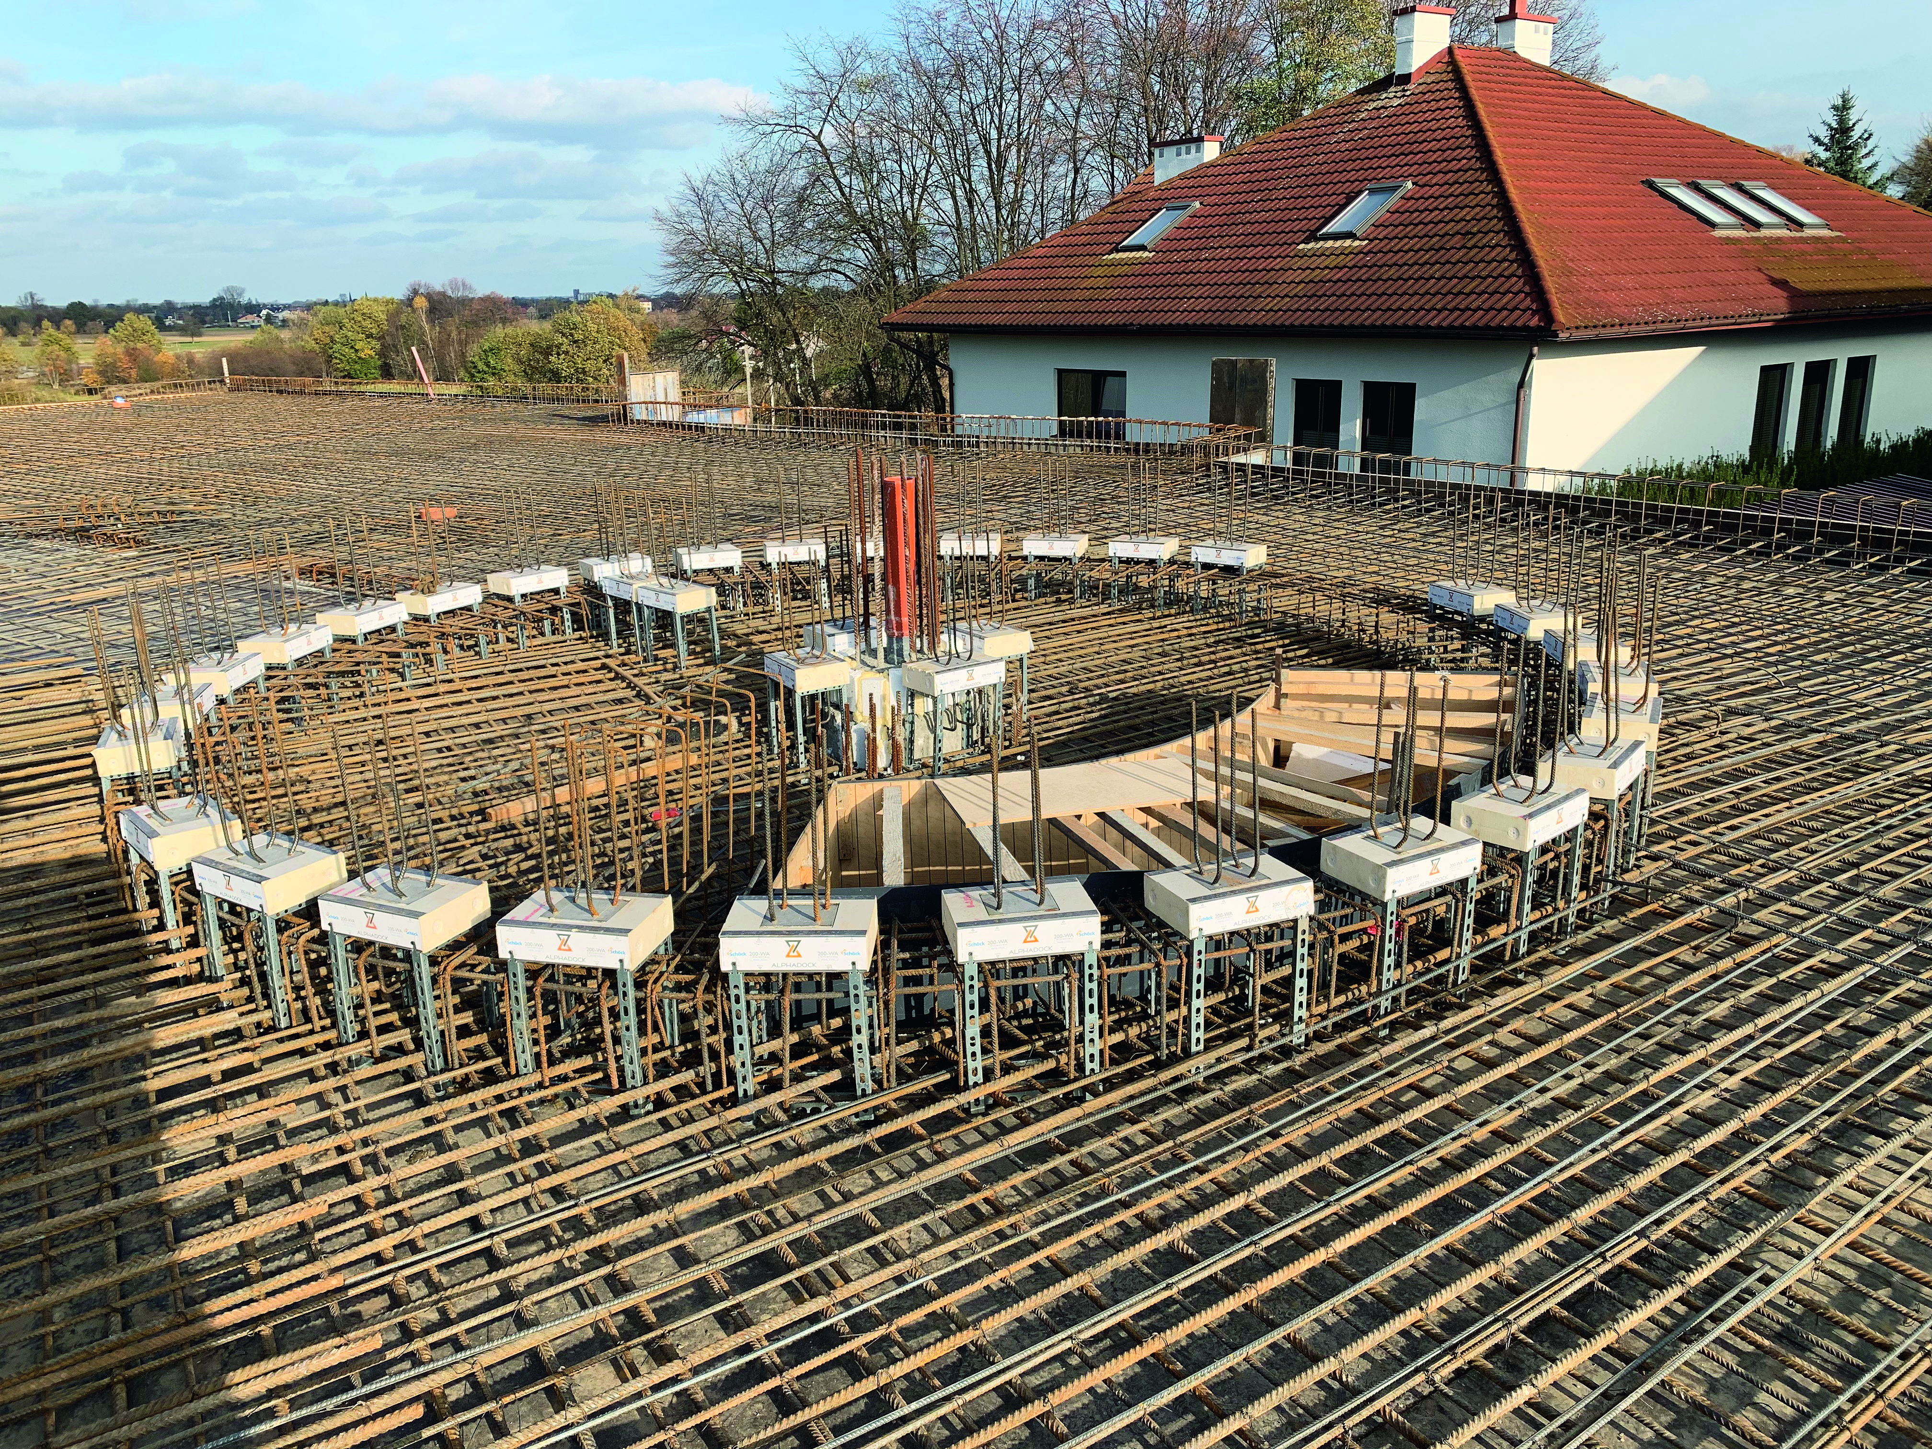
Po rozbudowie obiekt zyska nowe możliwości organizacji zajęć edukacyjnych oraz prowadzenie obserwacji nieba w komfortowych warunkach. Powstanie część dydaktyczna z salą wykładową, pracowniami, pokojem nauczycielskim, kopułą obserwatorium oraz bazą hotelową. Przebudowane zostanie także planetarium, które funkcjonuje przy MOA. Zmodernizowane obserwatorium będzie mieć 1434 mkw. powierzchni użytkowej.

Schöck Alphadock® doceniony przez architektów i fizyków budowli
„Rozwiązanie, jako że jest systemowe, daje na pewno pewne uproszczenia, zmniejszając ryzyko błędnego zakotwienia prętów dla elementów wychodzących w tym przypadku ściany. Zastosowanie Państwa produktu powoduje brak konieczności docieplania elementu wystającego, co w pewnych sytuacjach może bilansować wydatki poniesione na zakup rozwiązania systemowego’’ - mówił Projektant z Biura Konstrukcyjnego b3k w Krakowie Pan Łukasz Halastra.

W budynku zastosowano również elementy specjalne takie jak Schöck Isokorb®, które umożliwiły wykonanie ścianki z daszkiem o znacznym wysięgu z zachowaniem aspektów termicznych, redukując wpływ mostków termicznych.

Fachowa wiedza i duże doświadczenie firmy Schöck pozwoliły zatem urzeczywistnić pod względem konstrukcyjnym wizję architektoniczną, gdzie element zadaszenia miał być wykonany w betonie architektonicznym.

_____________________________________________________________________________
Dodatkowe informacje o firmie Schöck Sp. z o.o. :

Firma Schöck Sp. z o.o. należy do Grupy Schöck. Główną specjalnością firmy są rozwiązania do izolacji termicznej i akustycznej dla budownictwa jedno i wielorodzinnego. Grupa Schöck zatrudnia łącznie 1000 pracowników. Oprócz głównej siedziby zarządu, zakładu produkcyjnego i magazynu w Baden-Baden firma Schöck posiada również zakłady produkcyjne w Essen, Halle/Saale, na terenie Węgier i w Tychach (montaż końcowy). Pozostałe firmy należące do Grupy Schöck są rozmieszczone w Polsce, Austrii, Szwajcarii, Holandii, Belgii, Francji, Włoszech, Wielkiej Brytanii, Kanadzie, USA, Rosji i Słowenii (oraz firmy współpracujące w całej Europie, Korei Południowej i Japonii). Jako producent firma Schöck projektuje, produkuje i prowadzi dystrybucję innowacyjnych elementów i systemów budowlanych dla budownictwa lądowego. Jej celem jest rozwój coraz to lepszych jakościowo i doskonalszych elementów konstrukcyjnych. Schöck oferuje doradztwo i opiekę nad pracami budowlanymi już od fazy projektowej zgodnie z hasłem: „Postaw na niezawodność”. Wszyscy uczestnicy procesu budowlanego mają dostęp do szkoleń i aktualnych informacji technicznych. Praktyczne materiały oraz dostępne programy, wsparcie budowlane i wysoka jakość produktów przekładają się na trwałość konstrukcji - ze szczególnym uwzględnieniem efektywności energetycznej budynku. Wysoką jakość, bezpieczeństwo produktów oraz innowacyjność firmy Schöck potwierdzają liczne referencje, podziękowania, nagrody i wyróżnienia m.in. statuetka Budowlanej Firmy Roku 2017 oraz trofeum Architects’ Darling 2019 dla flagowego produktu firmy Schöck – łącznika termoizolacyjnego Isokorb.

